附件 2

“人工智能+高等教育”典型应用

场景案例申报书

案例名称： 虚拟制片 AI 仿真融合教学实验室

申报高校： 南京艺术学院

填报日期： 2025年6月17日

填 写 说 明

一、请按照模板要求填写各项内容。

二、第一次出现外文名词时，要写清全称和缩写，再出现同一词时可以使用缩写。

三、申报材料应客观、真实，尊重他人知识产权，遵守国家有关知识产权法律法规。

四、申报材料编写应避免过于理论化和技术化，避免体现申报单位宣传色彩。

承 诺 申 明

我单位申报的所有材料，均真实、完整，如有不实，愿承担相应的责任。

公章：

年 月 日

一、基本信息

|  |  |  |  |  |
| --- | --- | --- | --- | --- |
| 学校名称 | 南京艺术学院 | | | |
| 联系人 | 姓名 | 宁翔 | 部门 | 教务处 |
| 联系电话 | 15380898565 | 电子邮箱 | jiaoyan@nua.edu.cn |
| 案例名称 | 虚拟制片 AI 仿真融合教学实验室 | | | |
| 案例类别 | 数智化实践教学 | | | |
| 案例使用的基础大模型 | Sora stable diffusion | | | |
| 案例网址 | https://mt.nua.edu.cn/ | | | |
| 案例简介  （300字以内） | 该实验室总占地面积500㎡，从2016年开始陆续投入1300万元，已构建国内首个高校级全流程虚拟制片生态系统，形成“硬件基础设施-智能管理平台-数字内容资源”三维支撑体系： 1、智能拍摄工场系统。建成国内首个教学型LED虚拟制片影棚。下含剪辑工作室、调色工作室、音频工作室。2、口述历史数字资产中心。学院从2016年开始，整合中国传媒大学、中国电影资料馆等重要口述历史资源，建设完成国内首个集音视频档案为一体的艺术口述历史数据库。目前数据库中已拥有1671位来自世界各国艺术家的口述访谈资料，采访时长总计3210小时，数据容量达74802.76G。3、艺术感知实验室。已建设《数据可视化》《艺术感知与情感计算》《文化大数据应用》《Python编程基础》等实验室课程。 | | | |

二、背景

当前传统影视实践教学受空间、资金等多方面限制，使得教学实践成本较高、实践机会少，虚拟AI实验室作为新兴技术与教学手段极大地解决了这个困境，而这也将成为影视制作领域新的发展方向之一。虚拟仿真实验室为学生提供可视化、可交互的实践环境，提高实践教学的效率与质量。同时，高校建设虚拟制片技术相关专业或课程，使学生毕业后能迅速适应行业发展，满足市场对专业技术人才的需求。本案例深度契合国家文化数字化战略，通过构建“技术研发-标准教学-产业服务”的创新生态，不断深化教育信息化改革，打造具有国际影响力的虚拟制片教育示范基地，为影视行业数字化转型提供人才储备与技术支撑。

三、案例实施情况

当前已构建"技术-艺术-管理"三维课程体系，形成多专业协同培养机制：开设多门虚拟制片课程，课程内容涵盖虚拟场景搭建、实时渲染技术运用以及虚拟制片全流程实操。覆盖导演、编剧、策划与制片、表演、播音主持等5个专业方向，每学期约3000多人次参与学习，设备使用率达93%。

1. 产业级项目制教学：   
    启动"虚拟制片联合工坊"，与网易、江苏省演艺集团共建《南来北往》《苏东坡》等数字戏剧、数字电影项目，采用UE Nanite虚拟制片流程。开发AI驱动制片系统，集成剧本分析与场景生成技术，实现"文字-分镜-预演"全链路智能化。构建虚拟制片人才认证体系，年培养50名UE认证工程师、30名ACES色彩管理师。
2. 教学案例开发：

影像艺术感知与情感计算测评实验，面向研究生的实验室课题与研究项目，形成教学案例。沉浸式演艺的艺术感知研究，研究生实验课题与教学案例开发。文旅部科技创新研发项目支持。

1. 技术攻关专项：

研发基于Lumen全局光照系统的虚拟勘景技术，实现影视级场景的实时动态光照模拟。建立虚拟制片数字资产库（容量≥100TB），符合USD通用场景描述标准。

4、社会服务拓展：

在人才培养方面，导演、编剧、策划与制片、表演、播音主持等专业学生运用虚拟制片技术完成影视、戏剧、综艺等各类作品，荣获各类奖项。

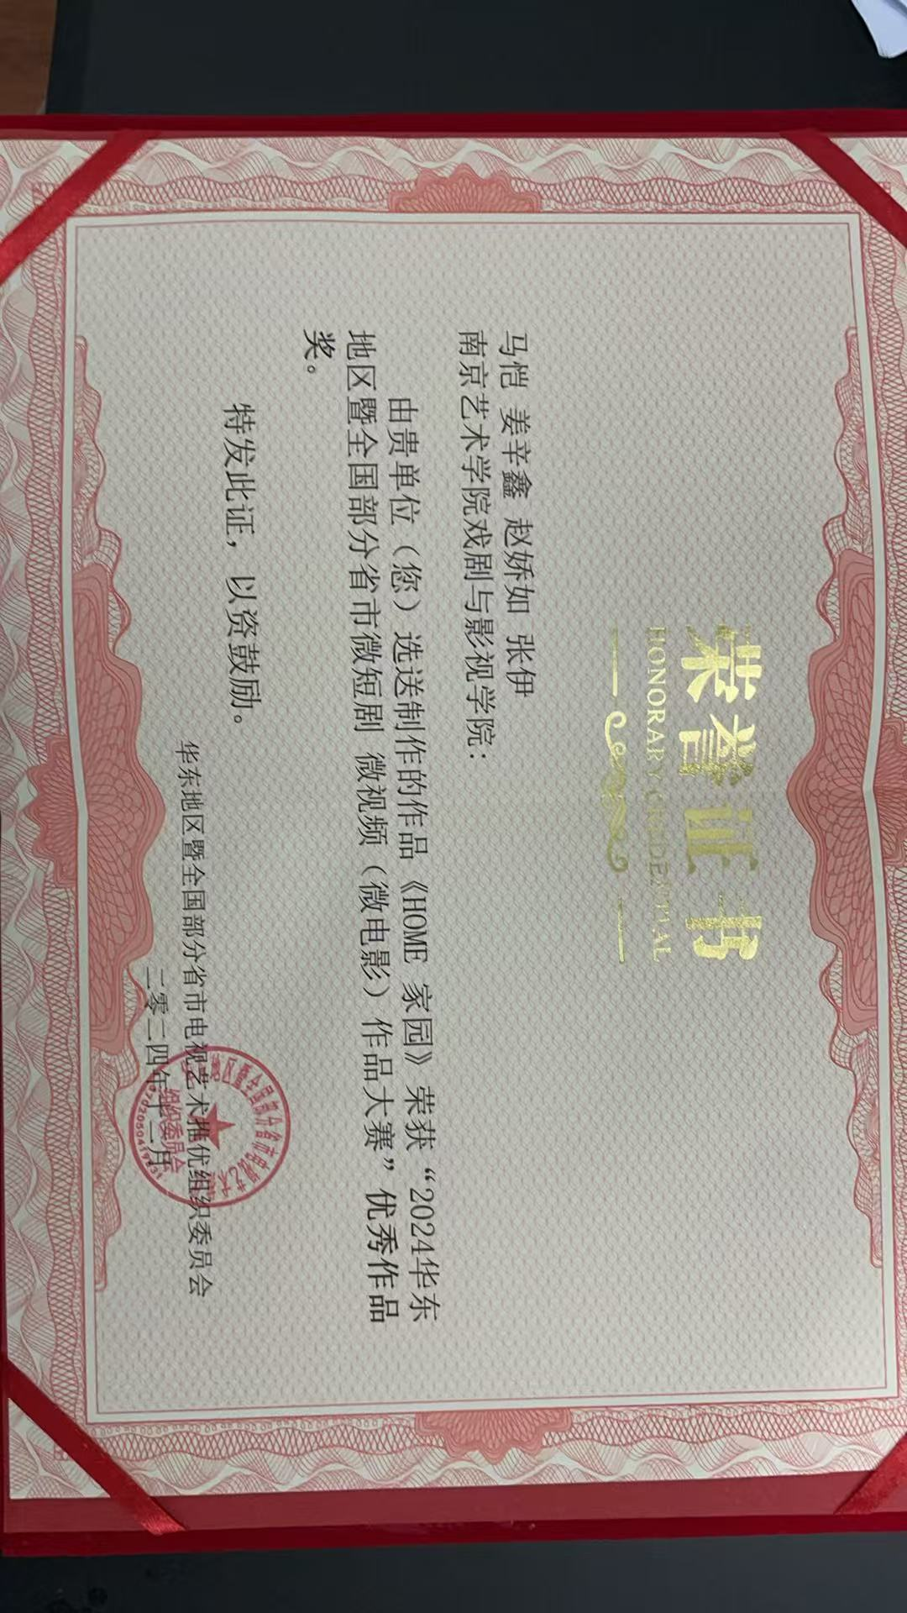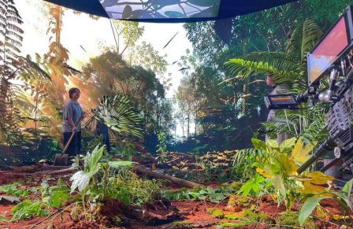

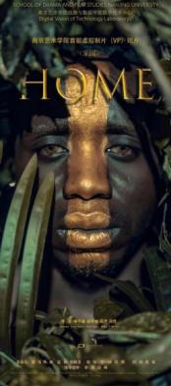 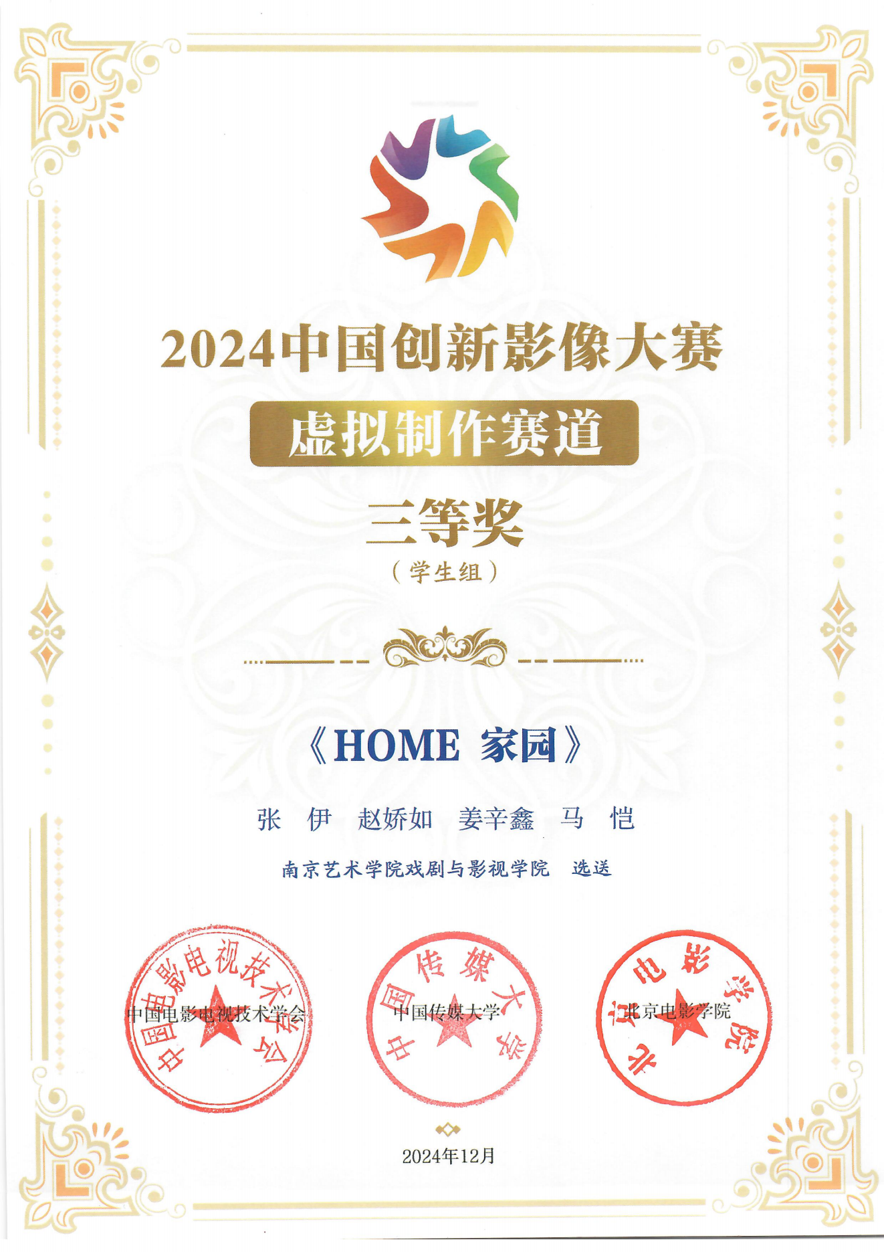

5、行业影响：

以戏剧影视导演专业同学为主的虚拟制作团队，承制了中国第一部全部由AI集合虚拟制片技术完成的昆曲电影《顾炎武》。

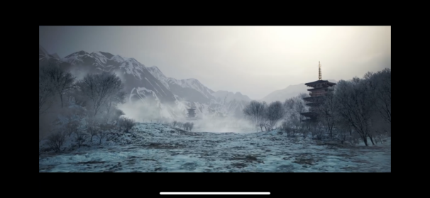  
  
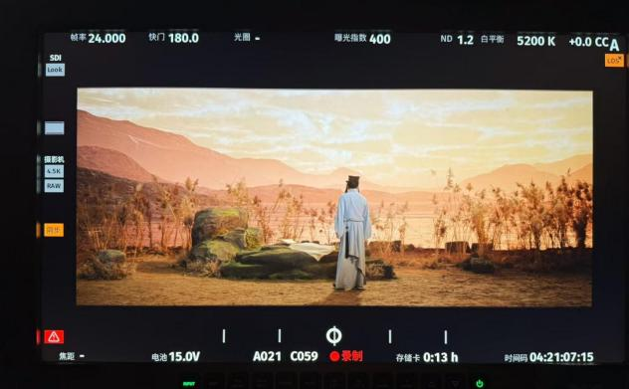

本教学体系通过"技术认证-项目实战-标准输出"三阶培养模式，构建起国内领先的虚拟制片人才孵化机制，年均产出教学案例40+，形成可复制的影视教育数字化转型方案。实验室计划在课程教学中引入更多实际项目。在《虚拟制片技术》课程里，与影视制作公司、游戏公司及演艺集团合作，承接各类虚拟拍摄项目。

四、案例创新突破

南艺虚拟制片实验室是国内较早拥有全流程虚拟制作能的校级实验中心，基于UE原生系统，自研流程，形成数字内容生产的新质生产力，在影视教育领域独树一帜。

在教学中充分发挥虚拟制片技术优势，为学生打造安全且可重复操作的实践环境。在虚拟制片课程里，学生能运用虚拟摄像机在数字场景中进行拍摄练习，深入理解并掌握影视拍摄基本原理与技巧。通过这种创新教学模式，让学生在虚拟制片领域的学习更高效、更具针对性。力图创建“虚拟制片教学矩阵”，形成学科交叉层和技术纵深层的创新培养维度。通过开设“虚拟人文场景重构”等跨学科项目，融合戏剧影视学、考古学与计算机图形学，实现文学文本到三维预演场景的自动化生成。

1. 技术突破内容（若有）。实现了何种技术突破，该技术突破对教育信息化和数字化转型的意义与价值，在业内所处技术水平。

在技术融合创新上，积极拥抱前沿科技，将AIGC技术和实景扫描技术深度融入虚拟制片流程。在创作昆曲电影《顾炎武》时，团队以明孝陵为蓝本，在影片中复现了数百年前的明孝陵。开创了此类技术在该领域应用的先河。

（三）应用实践突破内容。实现了在哪些应用实践的突破，对国内高等教育发展和人才培养的意义与价值。

实验室开发出一套自研的工作流，为虚拟制片提供全新的创作路径与方法，极大拓展了虚拟制片的创意边界。与江苏省演艺集团共建数字戏剧实验室，研发“动态数字人戏曲表演系统”，充分整合南艺的学科、人才优势以及演艺集团的资源、产业优势，促进成果转化 。

（四）知识产权情况。知识产权的分布、归属等相关情况。

1.虚拟制片方向：自研发研发LED虚拟拍摄流程标准，封装拥有自主产权，适配教学兼顾市场应用的流程软件；

2.智能生成方向：整合多模态生成式AI系统（文字-音频-动捕数据联动），实现剧本到预演画面的端到端生成；

3.虚实融合艺术感知方向：与新华社国家重点媒体实验室、南京大学国家数学应用中心合作，建成基于生物传感技术的艺术感知与情感计算实验环境和教学平台。基于实验室仿真教学环境，实现对影像、音乐的交互艺术感知的仿真实验教学，可以进行规模30人皮肤电采集，辅助眼动、脑电等多模态数据采集，实时采集、分析，生成数据分析报告。

五、推广价值及风险

本实验室计划投入800万，计划在2026年9月完成总面积500㎡的虚拟制片 AI 仿真融合教学实验室的基础建设。通过构建“数字资产-虚拟制片-艺术感知”虚拟影视教育闭环系统，满足五个专业，本硕共320人的虚拟教学任务。形成覆盖虚拟制片全生命周期的教学科研体系，着力打造数字影视工业4.0时代的人才培养高地，为文化科技融合提供关键技术支撑与人才保障。

前端数据层： 整合已有口述史数据库与艺术神经感知数据库，实现历史影像资料数字化。

核心创作层： 部署虚幻引擎影视教学平台，搭建虚拟制片全流程工具链。

终端验证层：构建脑机交互观影实验室，验证实验成果。

六、其他相关情况

获奖情况：

1. 短片《HOME》获“2024华东地区暨全国部分省市微短剧微视频(微电影)作品大赛”优秀作品奖。授奖单位为华东地区暨全国部分省市电视艺术推优组织委员会。
2. 短片《HOME》获2024创新影像大赛三等奖（学生组）。授奖单位为中国电影电视技术学会、中国传媒大学、北京电影学院。

